В соответствии с государственной программой «Реализация государственной национальной политики и профилактика экстремизма» (постановление Правительства Ханты-Мансийского автономного округа - Югры от 31 октября 2021 года № 480-п) создана информационная система «Мигрант» - цифровой информационный ресурс в виде мобильного сайта, представляющего иностранным гражданам необходимые сведения (порядок получения государственных услуг, место расположения учреждений и организаций, представляющих государственные услуги, информационные материалы об ответственности за совершение правонарушений, в том числе экстремистской направленности), а также мобильное приложение «Мигрант» содержащее новостную и справочную информацию об учреждениях (на интерактивной карте) в которых иностранные граждане могут получить услуги, о правилах поведения в принимающем сообществе, об основах русского языка, о проводимых в регионе мероприятиях.
Ссылка (https://tisugra.admhmao.ru/migrant/information) и qr-код (приложение 1) на информационную систему «Мигрант», qr-код для скачивания мобильного приложения «Мигрант» для операционной системы «Ios» (приложение 2) и операционной системы «Android» (приложение 3).

Qr-код на информационную систему «Мигрант»

Qr-код для скачивания мобильного приложения «Мигрант» для операционной системы «Ios»

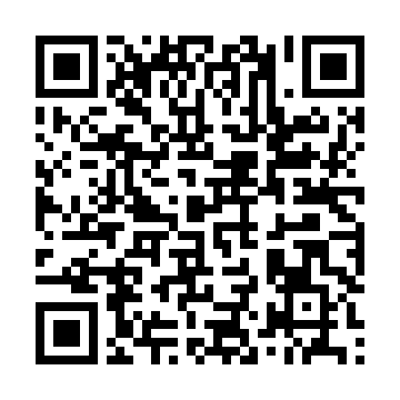

Qr-код для скачивания мобильного приложения «Мигрант» для операционной системы «Android»
